A szójabab azonnali exportára nőtt Ukrajnában
A Tallage szerint az USA-ból származó szójabab azonnali exportára (FOB Gulf) 50 dollárral 405, a márciusi 56 dollárral 398, az áprilisi 63 dollárral 396, a májusi 62 dollárral 398 dollár/tonnára csökkent 2023. november 17. és 2024. január 19. között. Brazíliában a szójabab azonnali exportára (FOB Paranagua) 28 dollárral 458, a márciusi 70 dollárral 417, az áprilisi 69 dollárral 418 dollár/tonnáig ereszkedett. Argentínában a szójabab azonnali kiviteli ára (FOB Up River) 78 dollárral (436 dollár/tonnára), a márciusi 106 dollárral (418 dollár/tonnára), az áprilisi pedig 108 dollárral (416 dollár/tonnára) esett. Ukrajnában a nyugati határra szállított termény azonnali ára (DAP) 435 dollár/tonna (+60 dollár) volt január 11-én (Tallage). Az AKI PÁIR adatai szerint a szójabab termelői ára 162,8 ezer forint/tonna (–20 százalék) volt január utolsó hetében. A full-fat (extrudált) szóját (30–40 százalék nyersfehérje-, 17–23 százalék nyerszsír- és legfeljebb 12 százalék víztartalmú) 216,7 ezer forint/tonna (–23 százalék) áfa és szállítási költség nélküli áron értékesítették ugyanekkor. A chicagói árutőzsdén (CME/CBOT) a szójabab márciusi jegyzése 437–456 dollár/tonna tartományban alakult január 22. és február 2. között.
További információk e témában az Agrárpiaci jelentések – Gabona és ipari növények című kiadványunkban olvashatók, mely innen érhető el: 2. szám.
Sajtókapcsolat:
- +36 1 217 1011
- aki@aki.gov.hu
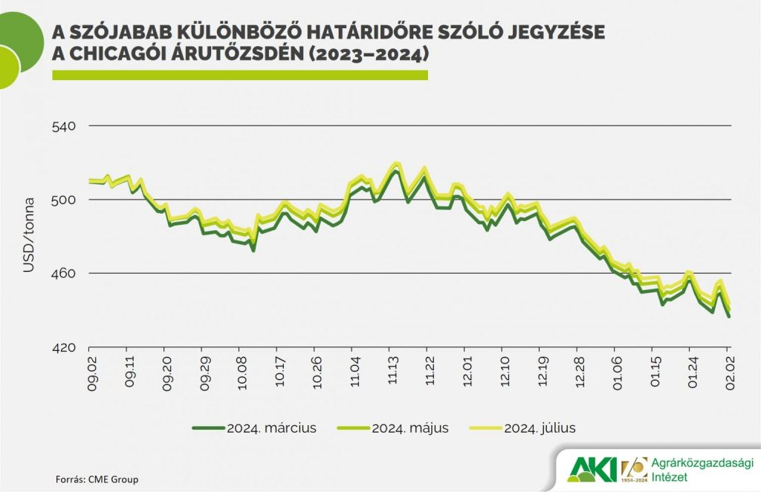 | © Agrárközgazdasági Intézet
Eredeti tartalom: Agrárközgazdasági Intézet
Továbbította: Helló Sajtó! Üzleti Sajtószolgálat
Ez a sajtóközlemény a következő linken érhető el:

